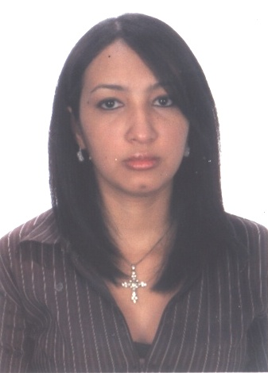
Marinel Acosta Ospino

Urb. 27 de Febrero, bloque 04, piso 7, apto. 07-01

Guarenas - Estado Miranda.

Teléfonos: (0416)5181482 / (0212) 363-2170, 741-6868

Datos Personales:

      - Cédula de Identidad: V- 16.179.078
      - Fecha de Nacimiento: 26/12/1982
      - Estado Civil: Casada
      - Nacionalidad: Venezolana

Estudios Realizados:

      - Básica: U. E. General Bartolomé Salón. (1990-1995)

      - Secundaria: U. E. Cayetano Carreño. (1996-2000). Bachiller en Ciencias.

      - Superior: IUTA Guarenas. TSU en Administración de Personal

Cursos Realizados:

- INCE Guarenas. Auxiliar Contable
      - Centro Contable. Computación
      - Banesco Banco Universal. Cajero Integral
      - Cativen, S.A. Atencion al Cliente
      - Cativen, S.A. Estrategias Gerenciales

Referencias Laborales:

- Inversiones L.P.Q. Cargo: Encargada de Tienda. (2001-2002)
- Supermercado CADA. Cargo: Supervisora de Caja. (2003-2008)
Telefonos: (0212) 2022600
      - Banesco Banco Universal Cargo: Cajero Integral, Asesor de Negocios (2008-2016)
Telefonos: (0212) 5017037

Referencias Personales:

      - Jesus Diaz: Teléfono: (0212) 361-54-68
      - Kelly Deal: Teléfono: (0212) 275-51-87

